Ambit’s Run Series
“野心号”太空冒险系列

作者简介：

L·M·萨加斯（L.M. Sagas）擅长写充满喧闹与冒险的科幻小说和奇幻故事，她笔下的人物努力生活，也努力抗争。她写作是为了给人们带来欢笑，偶尔也会顺便波动读者的心弦。除了作家身份，她还是美国田纳西州纳什维尔市的知识产权律师，热爱园艺、早餐、收容所的流浪狗。著有“野心号”太空冒险系列，处女作《连锁故障》（Cascade Failure）是该系列的第一部，第二部为《失重》（Gravity Lost）。

系列作品一览：
BOOK 1 《连锁故障》（Cascade Failure），2024
BOOK 2 《失重》（Gravity Lost），2024

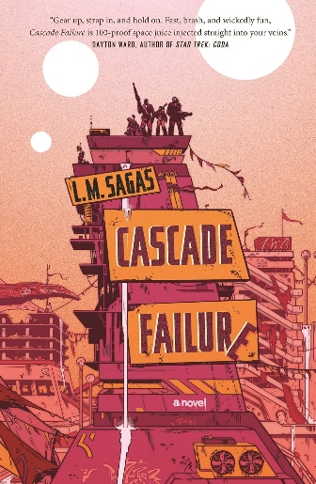
中文书名：《连锁故障》（“野心号”太空冒险系列#1）
英文书名：CASCADE FAILURE (Ambit’s Run, 1)
作 者：L.M. Sagas
出 版 社：Tor Books/St. Martin’s
代理公司：ANA/Conor
页 数：416页
出版时间：2024年3月
代理地区：中国大陆、台湾
审读资料：电子稿
类 型：科幻小说

内容简介：

在名为“螺旋”的世界里，只有三股势力：托斯拉，代表着企业力量；与之对立的是工会，劳动者的联盟；中间夹着的是行业协会，试图让各方都做到光明正大。可这谈何容易。

背弃了行业协会的贾尔，在逃离过程中却误打误撞登上了协会的“野心号”太空船（Ambit）。这艘船由人工智能掌舵，船上的工程师同时兼职医生（这两份工作基本也没什么大差别），船长则是一副“别逼我开枪崩了你”的样子。可以说，“野心号”上的船员有点不同寻常。

当这群人追踪到从一个被弃星球发出的求救信号时，他们陷入了一个自己无力对抗的局面。他们发现整个星球已经化为坟场，一名幸存的程序员告诉了他们事情的经过。原来，托斯拉拥有一个星球毁灭代码，能够用来感染外星球改造协议。这个星球不是第一个牺牲品，也不会是最后一个。

除非“野心号”的船员能够阻止它。但这就意味着要与螺旋中最强大的组织为敌，还要做好心理准备：他们可能是在为邪恶势力工作。

·边缘人在太空找到了家人：找到家庭是科幻和奇幻小说中一个非常流行的主题。斯坦菲尔德塑造的复杂多样的角色，一直在追问究竟何以为人，追问自己是善是恶。这是自《萤火虫》以来最疯狂的船员组合。

·太空是有工会的：在《连锁故障》描绘的科幻宇宙里，三股势力维持着微妙的平衡：代表着贪婪凶恶的企业权力的托斯拉，并不总是把工人福祉放在首位的工会，以及表面上服务于普通大众的行业协会。它们没有一个值得信赖，没有一个清白无辜。

·星球毁灭开关：新闻里到处可见勒索软件，它们甚至会去勒索医院。假如外星球宜居改造计划需要依靠软件来进行，会是什么后果？上传一个简单的故障代码，就能让这个宇宙中的所有世界都变得致命——既没有麻烦的后患，又可赚个盆满钵满。

媒体评价：

“在《连锁故障》里，L.M.萨加斯将一场坚韧决绝、跌宕起伏的太空冒险描写得生动鲜活，里面既有《苍穹浩瀚》那样巨大的利害攸关，也有贝基·钱伯斯笔下感人的亲情互动，还有‘杀人机器人’系列那样甜蜜而辛辣的讽刺。”
——克里斯·帕纳蒂尔（Chris Panatier），著有《特约记者》（Stringers）

“《连锁故障》？不如说是连锁史诗级胜利。快节奏，触动内心的科幻精品。萨加斯的处女作会让你从头笑到尾！”
——《纽约时报》畅销书作家杰森·M·霍夫，著有《本能》

“喜欢《萤火虫》以及洛伊斯·麦克马斯特·比约德‘佛科西根’系列的粉丝们，L.M.萨加斯的这本《连锁故障》准对你的胃口。一群乌合之众，身上带着勇气、天才和怪癖，心里藏着疲惫和善意，在一艘奇特的船上找到了自己的人生使命。我喜欢这本书的一切，它构建的那个独一无二的宇宙是我读过的最好的。强烈推荐！你会感谢我的。”
——朱莉·E·切尔内达（Julie E. Czerneda），著有获奖作《致每一个这样的世界》（To Each This World）

“戴好装备，系好安全带，享受旅程。《连锁故障》节奏快速、过程喧闹、有趣带感，百分百纯度的太空味猛料，直入血管。”
——戴顿·沃德，著有《星际迷航：尾声》

“这是一声明确的呐喊，警示我们勿以最糟糕的方式进入宇宙最后的边界。很吸引人的处女作，也是一场非常棒的冒险。”
——齐格·齐格·克莱伯恩（Zig Zag Claybourne），著有《非洲式发苞是宇宙的天线》（Afro Puffs Are the Antennae of the Universe）

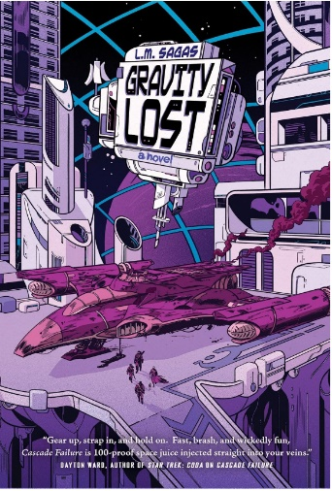
中文书名：《失重》
英文书名：GRAVITY LOST
作 者：L.M. Sagas
出 版 社：Tor Books/St. Martin’s
代理公司：ANA/Conor
页 数：400页
出版时间：2024年7月
代理地区：中国大陆、台湾
审读资料：电子稿
类 型：科幻小说

内容简介：

L·M·萨加斯继《连锁故障》（Cascade Failure）后，又推出了一部同样快节奏的科幻冒险续集。《失重》将J·S·杜斯（J. S. Dewes）的《分裂》系列（Divide）与《苍穹浩瀚》（The Expanse）的商业粉丝吸引力融为一身。

在阻止了一场空间站灾难和行星毁灭后，“野心号”的船员们以为，把以赛亚·德雷斯坦（Isaiah Drestyn）交给联盟，将结束一切麻烦。结果，这只是开始。

Drestyn是一本行走的百科全书，知道许多不可告人的秘密，每个人都想要他——托斯拉、联盟、甚至公会。有人甚至想杀死他。每名船员都面临危险，必须趁早劫狱，揭露一些秘密。

在“螺旋”世界，一切行为都要付出代价。在意昂（Eoan）、纳什（Nash）、圣（Saint）、贾尔为保护所爱而战的过程中，将面对敌人丑陋的真相，甚至朋友更加丑陋的真相。然而，他们终将认识自己。

你不能总是修补破碎之物……有时，最好保持原貌。

媒体评价：

“阅读此书乃一大乐事！这部高风险的科幻片充满了幽默和感动，巧妙的写作和简洁的对话让人不停看下去。我喜欢再次了解这群船员的故事、他们混乱却迷人的家庭氛围。”
——J·S·杜斯，著有《分裂》系列

感谢您的阅读！
请将反馈信息发至：版权负责人
Email：Rights@nurnberg.com.cn
安德鲁·纳伯格联合国际有限公司北京代表处
北京市海淀区中关村大街甲59号中国人民大学文化大厦1705室, 邮编：100872
电话：010-82504106, 传真：010-82504200
公司网址：http://www.nurnberg.com.cn
书目下载：http://www.nurnberg.com.cn/booklist_zh/list.aspx
书讯浏览：http://www.nurnberg.com.cn/book/book.aspx
视频推荐：http://www.nurnberg.com.cn/video/video.aspx
豆瓣小站：http://site.douban.com/110577/
新浪微博：安德鲁纳伯格公司的微博_微博 (weibo.com)
微信订阅号：ANABJ2002

